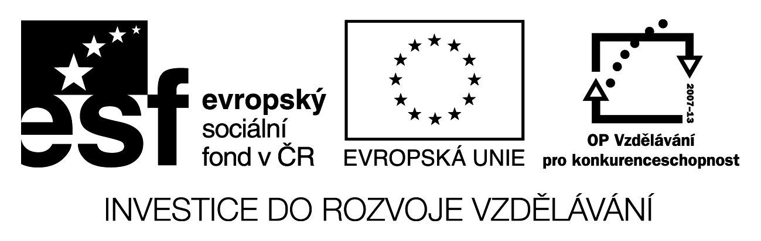

CO UŽ UMÍM V ČESKÉM JAZYCE

Název školy: Základní škola a Mateřská škola Kokory
Číslo projektu: CZ.1.07/1.4.00/21.2149

Autor: Mgr. Šárka Vašinová

Datum: 25. 5. 2011

Název: VY_32_INOVACE_04_ČJ_ JAZYKOVÁ VÝCHOVA V 2. ROČNÍKU

Téma: Učivo jazykové výchovy v 2. ročníku

Anotace: Pracovní list do jazykové výchovy určený k ověření znalostí

z gramatiky – žáci doplňují do textu slabiky bě, pě, mě, vě, dě, tě, ně;

párové souhlásky; i,í/y,ý po tvrdých a měkkých souhláskách;

ů/ú ve slovech. Žáci správně doplní chybějící znaménka na konci

vět a určí druh věty, vyhledávají slovní druhy (1,4,5,8); seřazují

slova podle abecedy.

Věková skupina: 2.a 3. ročník

Vzdělávací oblast: Jazyk a jazyková komunikace

Vzdělávací obor: Český jazyk a literatura

Přílohy: řešení, zdroj materiálů

CO UŽ UMÍM V ČESKÉM JAZYCE

1. Doplň chybějící písmena. Vlastní jména seřaď podle abecedy a očísluj do :
_ eka _ltava 
_ora _íp
_ěsto _raha
_okejista _ágr
_očka _icka
_křítek _řemílek

2. Doplň znaménko za větou. Urči druh věty:
Ať zítra svítí sluníčko________________________________
Ve tři hodiny jdeme ven_____________________________
Půjdeš odpoledne na hřiště ___________________________
Nezapomeň kopačky_________________________________

3. Doplň i, í, y, ý,:
Čist_t zelen_nu, krájet c_buli, utř_t stůl, šlehat sn_h, kraj_c chleba, park_ a r_bn_ky,
Hora Ř_p, obec Kokor_, vodn_k Česílko, hrad_ a zámk_.

4. Doplň ve slovech chybějící ů, ú:
_nava, _koly, m_ra, p_lka, _nor, _plněk, dol_, d_m, _lovek, _ly, k_ly, _sta, pr_měr

5. Doplň párové souhlásky (s-z, b-p, d-t, h-ch, ď-ť, š-ž, v-f):
Slu_ka, mrá_, hro_, drá_, chalou_ka, paře_, otá_ka, bu_ka, há_ka, Václa_, mu_, fotogra_, se_.

6. Podtrhni podstatná jména ZELENĚ (12), slovesa ŽLUTĚ (5). Zakroužkuj předložky perem (5).
Vítek jde na procházku. Alenka sedí pod stromem. Adélka drží babičku za ruku. Pes Brok leží u boudy. Vypočítej příklad na násobení.
7. Vyber a podtrhni v řadě slov spojky (7):
Protože, Aleš, sedí, aby, ale, na, veliký, a, ani, nebo, čtyři, když, sen, spal.

8. Doplň slabiky dě, tě, ně, bě, pě, mě, vě:
V Prostějo__, v Barcelo__, š__ká, poz__ji, celý s__t, kuchy__, nejtaj__jší přání, chytrému napo__z, lidské __lo, o__dy a večeře, __síc říjen.

9. Podtrhni číslovky (10):
Šest, padesát, písek, sedmero krkavců, čtyři lodě, stojí pět korun, šestkrát to napiš, osmdesát, sto, třetí řada, šestá zleva.

Sebehodnocení (vybarvi jednu možnost):
učivo zcela zvládám
učivo zvládám s malými chybami
učivo zvládám s velkými obtížemi
učivo nezvládám

Řešení:

1. Doplň chybějící písmena. Vlastní jména seřaď podle abecedy a očísluj do :
řeka Vltava 6
hora Říp 5
město Praha 4
hokejista Jágr 1
kočka Micka 3
skřítek Křemílek 2

2. Doplň znaménko za větou. Urči druh věty:
Ať zítra svítí sluníčko .! přací
Ve tři hodiny jdeme ven . oznamovací
Půjdeš odpoledne na hřiště ? tázací
Nezapomeň kopačky .! rozkazovací

3. Doplň i, í, y, ý,:
Čistit zeleninu, krájet cibuli, utřít stůl, šlehat sníh, krajíc chleba, parky a rybníky,
Hora Říp, obec Kokory, vodník Česílko, hrady a zámky.

4. Doplň ve slovech chybějící ů ,ú:
únava, úkoly, můra, půlka, únor, úplněk, dolů, dům, úlovek, úly, kůly, ústa, průměr

5. Doplň párové souhlásky (s-z, b-p, d-t, h-ch, ď-ť, š-ž, v-f):
Slup/žka, mráz, hroch, dráp/t, chaloupka, pařez, otázka, budka, hádka, Václav, muž, fotograf, seď.

6. Podtrhni podstatná jména ZELENĚ (12), slovesa ŽLUTĚ(5). Zakroužkuj předložky perem (5).
Vítek jde na procházku. Alenka sedí pod stromem. Adélka drží babičku za ruku. Pes Brok leží u boudy. Vypočítej příklad na násobení.

7. Vyber a podtrhni v řadě slov spojky (7):
Protože, Aleš, sedí, aby, ale, na, veliký, a, ani, nebo, čtyři, když, sen, spal.

8. Doplň slabiky dě, tě, ně, bě, pě, mě, vě:
V Prostějově, v Barceloně, štěká, později, celý svět, kuchyně, nejtajnější přání, chytrému napověz, lidské tělo, obědy a večeře, měsíc říjen.

9. Podtrhni číslovky (10):
Šest, padesát, písek, sedmero krkavců, čtyři lodě, stojí pět korun, šestkrát to napiš, osmdesát, sto, třetí řada, šestá zleva.

Zdroj materiálů:
Texty: vlastní práce autora

